Ressources personnalisables de l'OACI sur la culture de la sûreté – Guide d'utilisation

Ce document répertorie les ressources personnalisables et téléchargeables de l'OACI sur la culture de la sûreté, et inclut des indications pour les utiliser efficacement afin de promouvoir une culture de la sûreté positive au sein de votre entreprise.

Comment personnaliser les ressources ?
Une partie de ces contenus sont conçus pour être personnalisés avec le nom et le logo de votre entreprise. Vous pouvez également y ajouter les coordonnées du responsable de la sûreté aérienne de votre entreprise, afin que le personnel sache à qui s'adresser en cas d'incident de sûreté ou pour en savoir plus sur les procédures de sûreté de l'entreprise.

Les contenus où figure le logo de l'OACI ne doivent pas être modifiés ni personnalisés, en partie ou en totalité, de quelque manière et par quelque organisation que ce soit, sans l'autorisation écrite préalable de l'OACI.

Personnalisation des affiches, cartes et autres documents PDF
Ouvrez le PDF à l'aide d'Adobe Acrobat DC. Si n'avez pas accès à Adobe Acrobat DC, veuillez contacter votre équipe communications/marketing qui devrait être en mesure de vous aider.

Ajouter du texte personnalisable aux documents PDF
Une fois le fichier ouvert avec Adobe Acrobat DC, cliquez sur « Modifier le fichier PDF ». Dans le ruban horizontal « Modifier le fichier PDF », les utilisateurs peuvent personnaliser les ressources en cliquant sur l'option « ajouter du texte ». Insérez un champ de texte dans le fichier personnalisable et ajoutez les informations pertinentes pour votre entreprise. Une fois les ressources actualisées, cliquez sur « Enregistrer sous ». Le fichier est désormais personnalisé et peut être partagé.
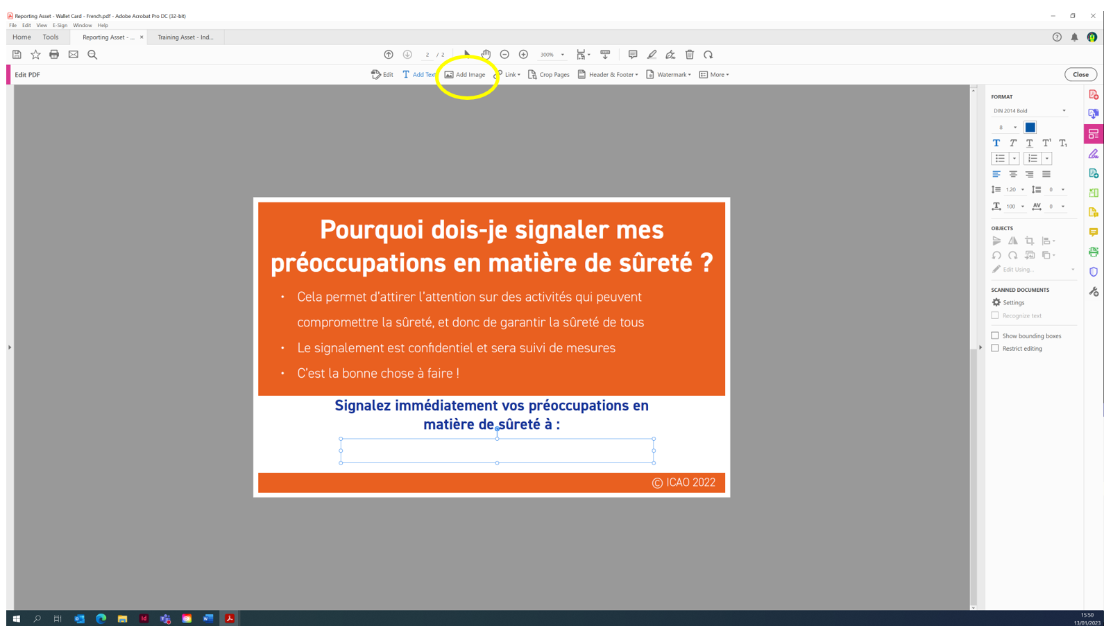

Ajouter des logos personnalisables aux documents PDF
Une fois le fichier ouvert avec Adobe Acrobat DC, cliquez sur « Modifier le fichier PDF ». Dans le ruban horizontal « Modifier le fichier PDF », les utilisateurs peuvent personnaliser les ressources en cliquant sur l'option « ajouter une image » et en sélectionnant le logo de l'entreprise dans vos fichiers/réseaux. Le logo de votre entreprise doit être placé sur le marqueur « votre logo ici » en haut à gauche du PDF. Une fois que vous avez importé votre logo sur le document, redimensionnez-le si besoin et faites-le glisser vers l'emplacement souhaité avec la souris. Une fois les ressources actualisées avec votre logo, cliquez sur « Enregistrer sous ». Le fichier est désormais personnalisé et peut être partagé.

Les logos doivent être ajoutés uniquement aux fichiers où figure une icône « ajouter logo ici ». Les contenus où figure le logo de l'OACI ne doivent pas être modifiés ni personnalisés.

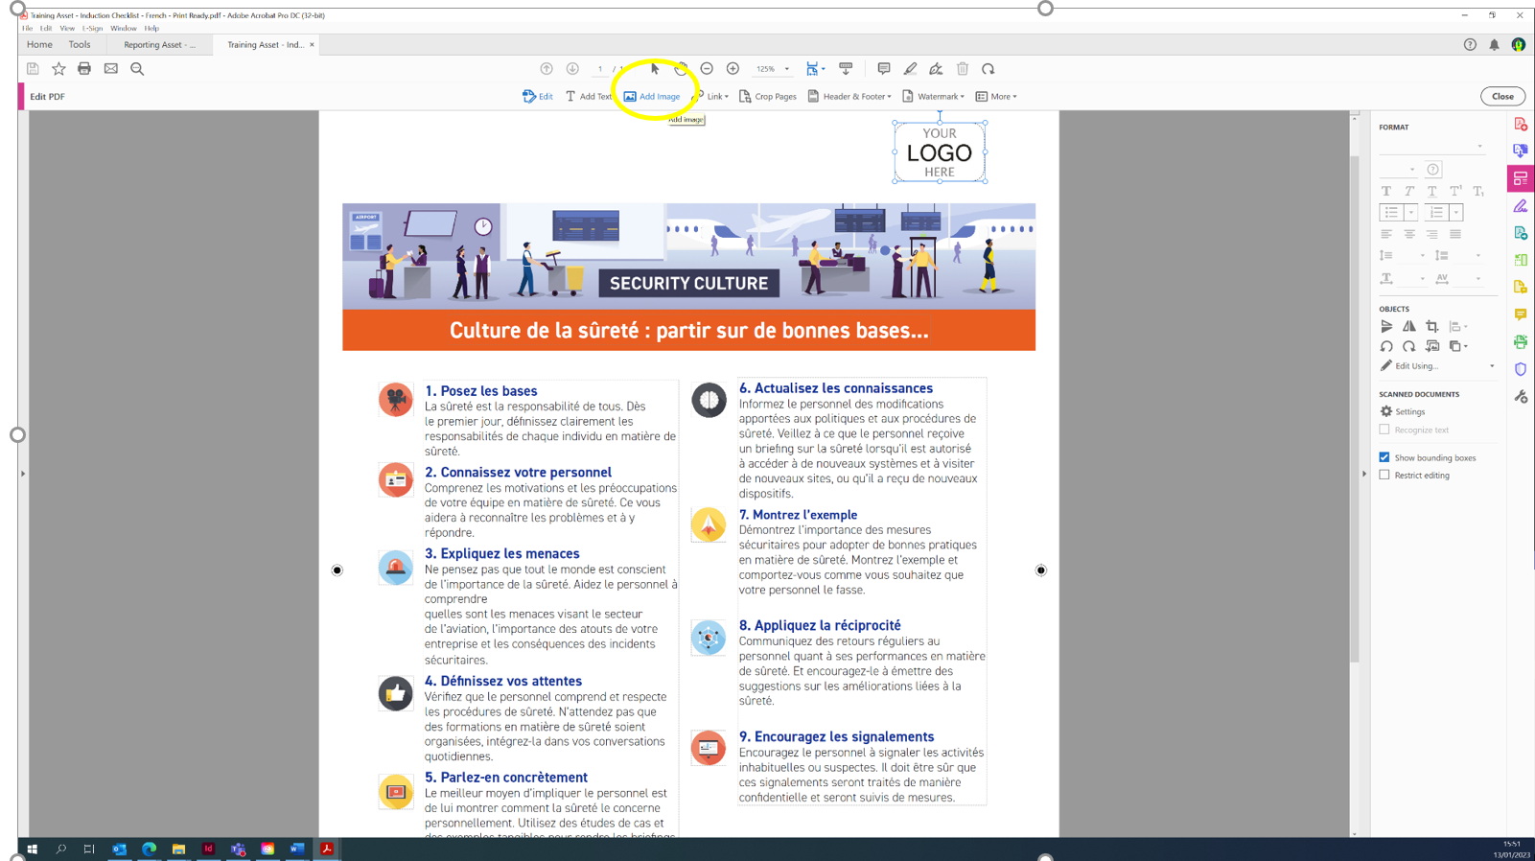

Personnalisation des ressources Microsoft
Plusieurs ressources sont proposées au format Microsoft Word et PowerPoint. Les champs surlignés en jaune peuvent être personnalisés selon les besoins de votre entreprise.

Une fois le fichier ouvert avec le programme adapté de Microsoft Office, modifiez les champs qui doivent être personnalisés. Une fois que tous les champs personnalisables ont été modifiés et que vous êtes satisfait des changements, cliquez sur « enregistrer sous ». Le fichier peut désormais être partagé.

Quelles sont les ressources disponibles ?
L'OACI a conçu un ensemble de ressources personnalisables pouvant être utilisées par votre entreprise pour promouvoir une culture positive de la sûreté et informer le personnel des comportements qu'il doit adopter en matière de sûreté.

Les ressources couvrent neuf « composantes de la culture de la sûreté » et peuvent être partagées en interne. Elles comprennent notamment des affiches pour les espaces réservés au personnel, des cartes pour le personnel, des listes de contrôle pour les responsables, des briefings d'insertion, des blogs intranet, un e-mail du PDG et des packs briefing PowerPoint.
# | Composante | Ressource | Comment l'utiliser ?
1 | Réponse aux incidents | Liste de contrôle pour la direction | À distribuer à la direction pour vérifier que les plans de réponse en cas d'incident sont à jour et adaptés.
2 | Réponse aux incidents | Carte | À distribuer à l'ensemble du personnel ou dans le cadre du processus de présentation des cartes d'identification. Inscrire les coordonnées au recto pour signaler les incidents en matière de sûreté.
3 | Réponse aux incidents | Affiche A | À afficher dans les zones réservées au personnel pour lui rappeler son rôle en cas d'incident de sûreté.
4 | Sûreté des informations | Affiche A | À afficher dans les zones réservées au personnel pour lui rappeler sa responsabilité dans la protection des informations.
5 | Sûreté des informations | Affiche B | À afficher dans les zones réservées au personnel pour lui rappeler sa responsabilité dans la protection des informations.
6 | Leadership | Déclaration de la direction | À diffuser sur l'intranet pour démontrer l'engagement de la direction en matière de sûreté. Le logo de l'entreprise peut être ajouté en haut à gauche.
7 | Leadership | Article du PDG (ou d'un autre haut dirigeant) | À publier pour démontrer l'engagement de la direction en matière de sûreté. Ceci peut être effectué après le numéro 5 ci-dessus ou indépendamment. Le logo de l'entreprise peut être ajouté en haut à gauche, ainsi que la date de publication et le nom de l'entreprise.
8 | Mesures de l'efficacité | Modèle d'entretien | À utiliser pour mesurer l'efficacité des efforts pour développer la culture de la sûreté. Ceci peut être effectué avant la mise en place d'une amélioration (c.-à-d. pour déterminer les domaines où des efforts sont requis) ou suite à une activité spécifique (c.-à-d. pour vérifier qu'une amélioration est efficace). Le modèle d'entretien peut être distribué de manière anonyme ou se dérouler en face à face.
9 | Environnement de travail positif | Affiche A | À afficher dans les zones publiques et réservées au personnel pour encourager la création d'un environnement de travail positif.
10 | Environnement de travail positif | Affiche B | À afficher dans les zones publiques et réservées au personnel pour encourager la création d'un environnement de travail positif.
11 | Environnement de travail positif | Affiche C | À afficher dans les zones publiques et réservées au personnel pour encourager la création d'un environnement de travail positif.
12 | Environnement de travail positif | E-mail  du responsable de la sûreté | À envoyer à l'ensemble du personnel avec le numéro 6 ci-dessus. L'e-mail doit provenir du responsable de la sûreté et être envoyé après le numéro 6 ci-dessus. Le logo de l'entreprise peut être ajouté en haut à droite, les coordonnées du PDG incluses dans le premier paragraphe et la signature du responsable de la sûreté insérée en bas.
13 | Signalement | Affiche A | À afficher dans les zones publiques et réservées au personnel pour rappeler à tout le monde l'importance de signaler les préoccupations en matière de sûreté. Envoyer également l'affiche aux tiers, aux fournisseurs, aux entrepreneurs et aux services auxiliaires.
14 | Signalement | Affiche B | À afficher dans les zones publiques et réservées au personnel pour rappeler à tout le monde l'importance de signaler les préoccupations en matière de sûreté. Envoyer également l'affiche aux tiers, aux fournisseurs, aux entrepreneurs et aux services auxiliaires.
15 | Signalement | Affiche C | À afficher dans les zones publiques et réservées au personnel pour rappeler à tout le monde l'importance de signaler les préoccupations en matière de sûreté. Envoyer également l'affiche aux tiers, aux fournisseurs, aux entrepreneurs et aux services auxiliaires.
16 | Signalement | Carte | À distribuer pour rappeler au personnel l'importance de signaler les préoccupations en matière de sûreté. Les cartes peuvent également être distribuées lorsque les nouveaux arrivants fournissent leurs cartes d'identification (laissez-passer). Les informations de signalement spécifiques à l'entreprise peuvent être ajoutées en bas du verso.
17 | Formation | Pack briefing | À utiliser pour compléter la formation et l'instruction de l'ensemble du personnel sur la culture de la sûreté. Le pack briefing peut être utilisé lors des formations de sensibilisation initiales et de mise à jour. L'évaluation des menaces actuelles peut être ajoutée sur la diapositive 7.
18 | Formation | Liste de contrôle initiale | À distribuer aux responsables des nouveaux arrivants pour veiller à ce que la sensibilisation à la culture de la sûreté soit intégrée dès le premier jour. Le logo de l'entreprise peut être ajouté en haut à gauche et les coordonnées du responsable de la sûreté insérées en bas.
19 | Compréhension des menaces | FAQ | À distribuer aux responsables de la sûreté et aux superviseurs pour étayer leur compréhension des menaces envers l'aviation civile. Le logo de l'entreprise peut être ajouté en haut à gauche.
20 | Compréhension des menaces | Brochure/dépliant | À distribuer à l'ensemble du personnel pour étayer sa compréhension des menaces envers l'aviation civile. Le logo de l'entreprise peut être ajouté en haut à gauche et les coordonnées du responsable de la sûreté insérées en bas.
21 | Vigilance | Affiche A | À afficher dans les zones réservées au personnel pour lui rappeler qu'il doit être attentif et vigilant, et souligner sa responsabilité dans le signalement de ses préoccupations en matière de sûreté.
22 | Vigilance | Affiche B | À afficher dans les zones réservées au personnel pour lui rappeler qu'il doit être attentif et vigilant, et souligner sa responsabilité dans le signalement de ses préoccupations en matière de sûreté.
23 | Vigilance | Affiche D | À afficher dans les zones réservées au personnel pour lui rappeler qu'il doit être attentif et vigilant, et souligner sa responsabilité dans le signalement de ses préoccupations en matière de sûreté.
24 | Vigilance | Carte | À distribuer à l'ensemble du personnel ou dans le cadre du processus de présentation des cartes d'identification (laissez-passer). Les informations de signalement spécifiques à l'entreprise peuvent être ajoutées au verso.

En cas de questions au sujet de ces ressources, veuillez contacter l'équipe de soutien à la mise en œuvre et de développement - sûreté (ISD-SEC) de l'OACI à isd@icao.int

